Руководство пользователя
«Онлайн-платформа молодёжного центра «База»»

Красноярск 2026

Содержание
1 ВВЕДЕНИЕ 3
1.1 Область применения 3
1.2 Требования к пользователям 3
2 ПОДГОТОВКА К РАБОТЕ 4
2.1 Запуск системы 4
3 ОПИСАНИЕ ОПЕРАЦИЙ 5
3.1 Регистрация и авторизация 5
3.2 Личный кабинет (профиль) 6
3.3 Просмотр новостей 7
3.4 Просмотр событий (мероприятий) 7
3.5 Просмотр клубов и запись в клуб 8
3.6 Просмотр платных услуг и подача заявки 8
3.7 Просмотр ресурсов поддержки и подача заявки на инициативу 9

1 ВВЕДЕНИЕ

1.1 Область применения
Документ содержит описание действий для работы с онлайн-платформой молодёжного центра «База».

1.2 Требования к пользователям
Пользователям сайта рекомендуется иметь навыки работы на персональном компьютере или мобильном устройстве, а также навыки работы с интернет-браузерами (Google Chrome, Яндекс Браузер, Safari)

2 ПОДГОТОВКА К РАБОТЕ

2.1 Запуск системы
Для начала работы с платформой необходимо выполнить следующую последовательность действий:
-  запустить интернет-браузер двойным нажатием левой кнопки мыши на его ярлыке на рабочем столе;
-  в адресной строке интернет-браузера ввести «Молодёжный центр База» и выбрать из списка адрес: bazamc.ru;
В результате откроется главная страница платформы молодёжного центра «База» (рисунок 1).

Рисунок 1 – Главная страница

3 ОПИСАНИЕ ОПЕРАЦИЙ

3.1 Регистрация и авторизация
Для регистрации на платформе необходимо нажать на кнопку «Вход/Регистрация», расположенную в правом верхнем углу главной страницы. Откроется страница авторизации (рисунок 2).

Рисунок 2 – Страница авторизации

Если у вас уже есть учётная запись, введите логин и пароль в соответствующие поля и нажмите кнопку «Войти».
Если учётной записи нет, нажмите на ссылку «Регистрация» внизу страницы. Откроется форма регистрации (рисунок 3).

Рисунок 3 – Страница регистрации

Заполните поля:
- Имя пользователя – придумайте уникальное имя для входа;
- Электронная почта – укажите действующий email;
- Пароль – придумайте надёжный пароль;
- Подтверждение пароля – повторите пароль.
После заполнения всех полей нажмите кнопку «Зарегистрироваться».
После успешной регистрации вы будете перенаправлены в личный кабинет.

3.2 Личный кабинет (профиль)
Для перехода в личный кабинет нажмите на «Профиль» в правом верхнем углу экрана (Рисунок 4).
В личном кабинете вы можете:
- просмотреть и отредактировать свои персональные данные;
- просмотреть историю поданных заявок на инициативы и их статусы.
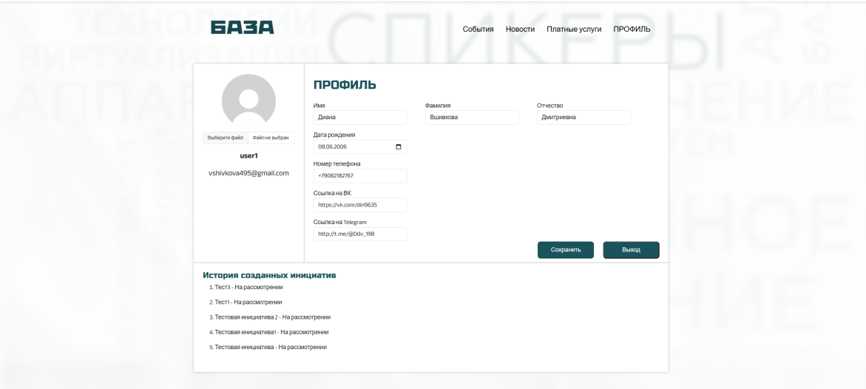
Рисунок 4 – Профиль пользователя

Для сохранения изменений нажмите кнопку «Сохранить» внизу страницы.

3.3 Просмотр новостей
Раздел «Новости» доступен из главного меню в верхней части страницы. Новости отображаются в виде карточек с заголовком, кратким описанием и изображением (рисунок 5).
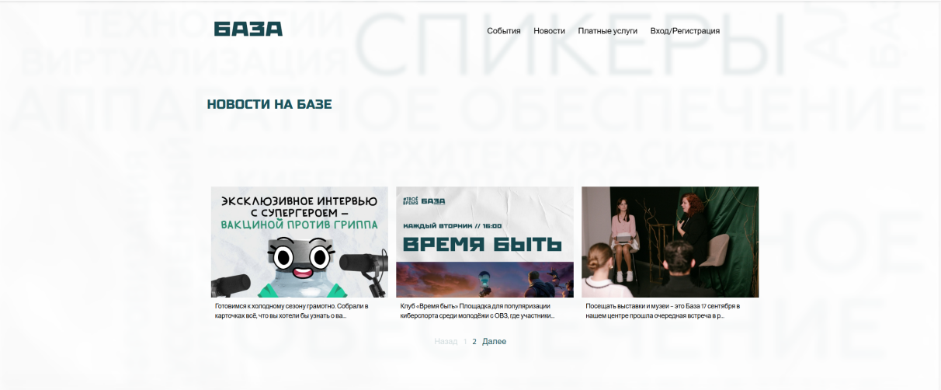
Рисунок 5 – Страница «Новости»

Для просмотра полного текста новости нажмите на карточку новости. Откроется страница с подробным содержанием.

3.4 Просмотр событий (мероприятий)
Раздел «События» доступен из главного меню. Мероприятия представлены в виде интерактивного слайдера (рисунок 6). Для навигации между событиями используйте стрелки влево и вправо.
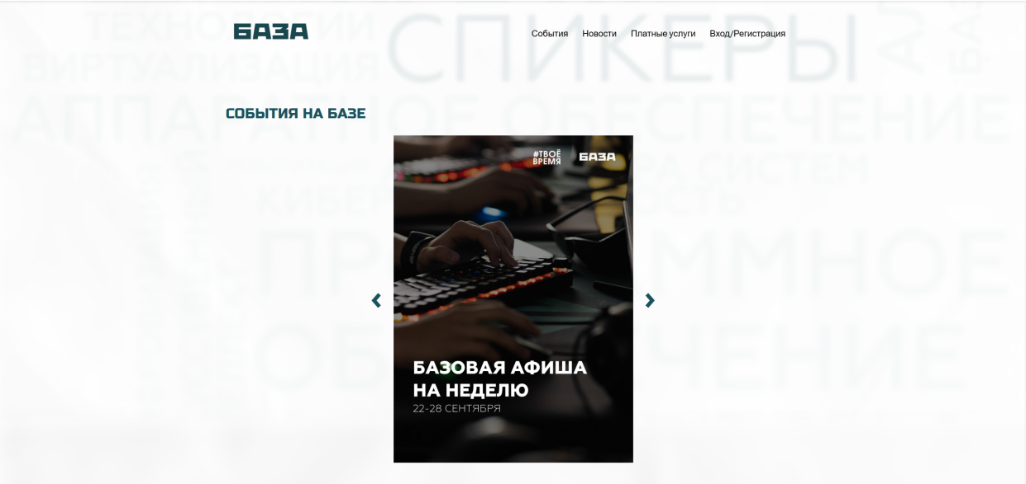
Рисунок 6 – Страница «События»

Каждое мероприятие содержит:
- название;
- изображение;
- краткое описание.

3.5 Просмотр клубов и запись в клуб
Раздел «Клубы» доступен из главного меню. Все клубы представлены в виде каталога карточек с изображением, названием и кратким описанием деятельности (рисунок 7).
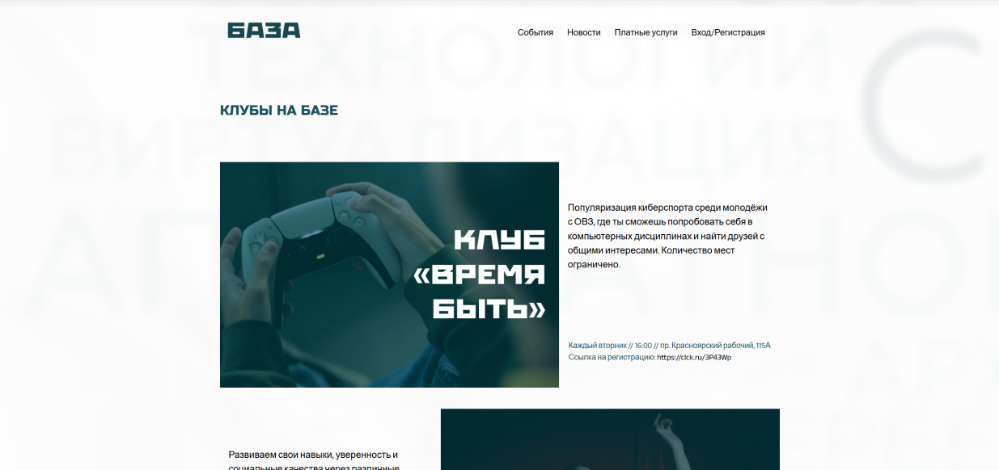
Рисунок 7 – Страница «Клубы»

Для записи в клуб нажмите на ссылку под описанием клуба. Откроется форма для заполнения.

3.6 Просмотр платных услуг и подача заявки
Раздел «Платные услуги» доступен из главного меню. Услуги представлены в виде каталога с изображением и детальным описанием (рисунок 8).
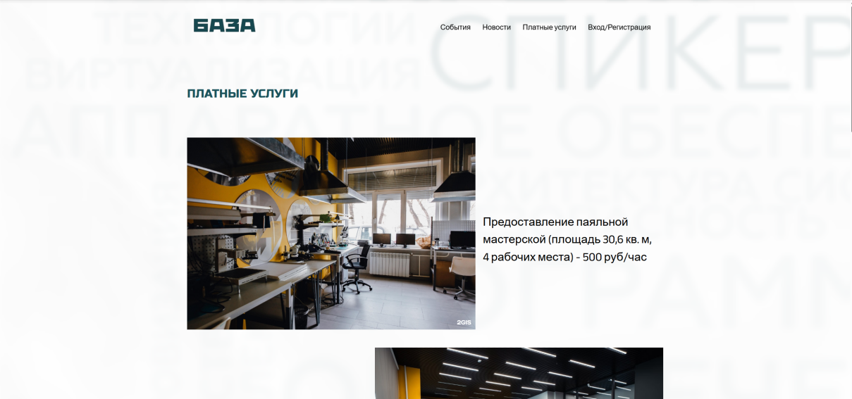
Рисунок 8 – Страница «Платные услуги»

Для подачи заявки на услугу нажмите кнопку «Заявка на платные услуги» в нижней части страницы. Откроется форма, которую необходимо заполнить и отправить.

3.7 Просмотр ресурсов поддержки и подача заявки на инициативу
Раздел «Поддержка» доступен из главного меню. В этом разделе отображаются доступные ресурсы центра для реализации молодёжных инициатив: конференц-зал, фотостудия, оборудование и т.д. (рисунок 9).
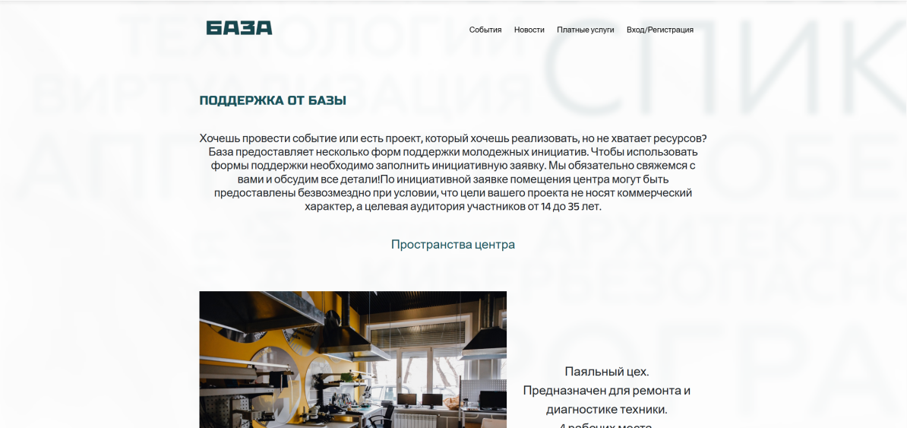
Рисунок 9 – Страница «Поддержка»
Для подачи заявки на инициативу нажмите кнопку «Заявка на инициативу» в нижней части страницы. Заполните форму и отправьте заявку (рисунок 10).
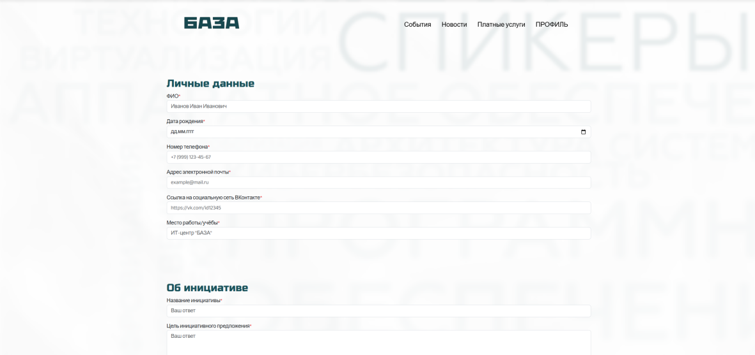
Рисунок 10 – Форма подачи заявок на инициативу

В личном кабинете вы сможете отслеживать статус вашей заявки:
- «На рассмотрении» — заявка ожидает проверки администратором;
- «Одобрено» — заявка одобрена;
- «Отклонено» — заявка отклонена.

